GUIA TABLA DE RETENCION DOCUMENTAL
GD-DR-006



Ministerio de Comercio, Industria y Turismo
Gestión Documental
Junio - 2026

TABLA DE CONTENIDO

1. OBJETIVO 2
2. ALCANCE 3
3. DEFINICIONES 3
4. CONDICIONES GENERALES 5
Elaboración 5
Actualización 5
5. DESARROLLO DEL CONTENIDO 7
6. HISTORIAL DE CAMBIOS 10

1. OBJETIVO
Definir los lineamientos básicos para la elaboración y actualización de las Tablas de Retención Documental (TRD), teniendo en cuenta el procedimiento establecido por el Archivo General de la Nación (AGN).

2. ALCANCE
Inicia con la realización de los pasos metodológicos para la elaboración de las TRD y finaliza con el proceso de actualización de estas, en el momento en que se presentan cambios en la estructura orgánico-funcional de la entidad, o atendiendo las solicitudes y recomendaciones presentadas por las dependencias productoras de los documentos.

3. DEFINICIONES
ARCHIVO: Conjunto de documentos producidos por personas físicas o jurídicas, públicas o privadas, en ejercicio de su actividad. Los documentos pueden ser libros, fotos, recortes de diarios, y resultan de suma importancia cuando se emprende una actividad de investigación histórica.
ARCHIVO DE GESTION: Archivo de la oficina productora que reúne su documentación en trámite, sometida a continua utilización y consulta administrativa.
ARCHIVO CENTRAL: Unidad administrativa que coordina y controla el funcionamiento de los archivos de gestión y reúne los documentos transferidos por los mismos una vez finalizado su trámite y cuando su consulta es constante.
ARCHIVO GENERAL DE LA NACION: Establecimiento público encargado de formular, orientar y controlar la política archivística nacional. Dirige y coordina el Sistema Nacional de Archivos y es responsable de la salvaguarda del patrimonio documental de la nación y de la conservación y la difusión del acervo documental que lo integra y del que se le confía en custodia.
ARCHIVO HISTORICO: Archivo al cual se transfiere del archivo central o del archivo de gestión, la documentación que, por decisión del correspondiente Comité de Archivo, debe conservarse permanentemente, dado el valor que adquiere para la investigación, la ciencia y la cultura. Este tipo de archivo también puede conservar documentos históricos recibidos por donación, depósito voluntario, adquisición o expropiación.
CICLO VITAL DEL DOCUMENTO: Etapas sucesivas por las que atraviesan los documentos desde su producción o recepción, hasta su disposición final.
CODIGO: Identificación numérica o alfanumérica que se asigna tanto a las unidades productoras de documentos y a las series y subseries respectivas y que debe responder al sistema de clasificación documental establecido en la entidad.
COMITE DE ARCHIVO: Grupo asesor de la alta Dirección, responsable de cumplir y hacer cumplir las políticas archivísticas, definir los programas de gestión de documentos y hacer recomendaciones en cuanto a los procesos administrativos y técnicos de los archivos.
DIGITALIZACION: Técnica que permite la reproducción de información que se encuentra guardada de manera analógica (papel, video, casetes, cinta, película, microfilm y otros) en una que sólo puede leerse o interpretarse por computador.
DISPOSICION FINAL DE DOCUMENTOS: Es el proceso que determina el destino final de los documentos, ya sea su conservación total, eliminación o selección.
ELIMINACION DOCUMENTAL: Es el procedimiento archivístico que consiste en la destrucción autorizada de documentos que han cumplido su ciclo de vida y ya no tienen valor administrativo, legal o histórico.
MICROFILMACION: Técnica que permite registrar fotográficamente documentos como pequeñas imágenes en película de alta resolución.
ORGANIGRAMA: Representación gráfica de la estructura de una institución. En archivística se usa para identificar las dependencias productoras de los documentos.
ORGANIZACION DE ARCHIVOS: Conjunto de operaciones técnicas y administrativas cuya finalidad es la agrupación documental relacionada en forma jerárquica con criterios orgánicos o funcionales.
ORGANIZACION DOCUMENTAL: Proceso archivístico orientado a la clasificación, la ordenación y la descripción de los documentos de una institución.
PATRIMONIO DOCUMENTAL: Conjunto de documentos conservados por su valor histórico o cultural.
PRODUCCION DOCUMENTAL: Generación de documentos hecha por las instituciones en cumplimiento de sus funciones.
RETENCION DOCUMENTAL: Tiempo que los documentos deben permanecer en el archivo de gestión o en el archivo central, tal como se consigna en la tabla de retención documental.
SELECCION DOCUMENTAL: Disposición final señalada en las tablas de retención o de valoración documental y realizada en el archivo central con el fin de escoger una muestra de documentos de carácter representativo para su conservación permanente. Usase también "depuración" y "expurgo".
SERIE DOCUMENTAL: Conjunto de unidades documentales de estructura y contenido homogéneo, emanados de un mismo órgano o sujeto productor como consecuencia del ejercicio de sus funciones específicas. Ejemplos: hojas de vida o historias laborales, contratos, actas, informes, entre otros.
SUBSERIE: Conjunto de unidades documentales que forman parte de una serie, identificadas de forma separada de ésta por su contenido y sus características específicas.
TABLA DE RETENCION DOCUMENTAL: Listado de series, con sus correspondientes tipos documentales, a las cuales se asigna el tiempo de permanencia en cada etapa del ciclo vital de los documentos.
TIPO DOCUMENTAL: Hace referencia a la especie documental que revela tanto el contenido como la estructura física del documento. Cada documento es una tipología documental, que integrado a otros forman una serie según su razón de ser. Para el efecto del presente procedimiento se debe tener en cuenta que para MINCIT los documentos son de carácter público. Ejemplo: Certificado de disponibilidad presupuestal, conceptos técnicos, facturas.
UNIDAD DOCUMENTAL: Conjunto de documentos generados orgánica y funcionalmente, por una oficina productora.
VALOR HISTORICO: Cualidad atribuida a aquellos documentos que deben conservarse permanentemente por ser fuentes primarias de información, útiles para la reconstrucción de la memoria de una comunidad.
VALORACION DOCUMENTAL: Labor intelectual por la cual se determinan los valores primarios y secundarios de los documentos con el fin de establecer su permanencia en las diferentes fases del ciclo vital.

4. CONDICIONES GENERALES

Elaboración
Las Tablas de Retención Documental son un instrumento que refleja las funciones de cada dependencia, definen qué documentos conforman el archivo, regulan la transferencia del archivo de gestión al archivo central y determinan la disposición final de la documentación.
Pasos:
Idoneidad: las tablas de retención documental y tablas de valoración documental deben ser elaboradas por el área a la que pertenece la documentación y el Coordinador de gestión documental.
Análisis contextual: El proceso de evaluación de documentos debe considerar las normas legales que le aplican a los documentos en cada sector (contexto legal) y el contexto institucional e histórico, que permita establecer su relevancia para la sociedad, tanto en el momento actual como en el futuro.

Actualización
Con el fin de contar con un archivo debidamente organizado es indispensable realizar la actualización de las Tablas de Retención Documental cada vez que sea necesario; en el proceso de elaboración de las tablas de retención documental y tablas de valoración documental se deberán tener en cuenta los siguientes criterios
Las tablas de retención documental deberán actualizarse en los siguientes casos:
- Cuando existan cambios en la estructura orgánica de la entidad
- Cuando existan cambios en las funciones
- Cuando la entidad sufra procesos de supresión, fusión, escisión o liquidación
- Cuando se produzcan cambios en el marco normativo del país
- Cuando se transformen tipos documentales físicos en electrónicos.
- Cuando se generen nuevas series y tipos documentales.
- Cuando se hagan cambios en los criterios de valoración, soportes documentales y procedimientos que afecten la producción de documentos.

NORMOGRAMA
DECRETO

Decreto 2578 de 2012: Por el cual se reglamenta el Sistema Nacional de Archivos, se establece la Red Nacional de Archivos, se deroga el Decreto 4124 de 2004 y se dictan otras disposiciones relativas a la administración de los archivos del Estado.
LEYES
- Ley 4 de 1993: Obligación de las entidades oficiales de entregar y recibir inventariados los documentos de los archivos.
- Ley 44 de 1993: Sobre derechos de autor, funcionarios públicos.
- Ley 594 de 2000: Por medio de la cual se dicta la Ley General de Archivos y se dictan otras disposiciones.
- Ley 1437 de 2011: Por la cual se expide el Código de Procedimiento Administrativo y de lo Contencioso Administrativo.
- Decreto 2578 de 2012: Por el cual se reglamenta el Sistema Nacional de Archivos, se establece la Red Nacional de Archivos, se deroga el Decreto 4124 de 2004 y se dictan otras disposiciones relativas a la administración de los archivos del Estado.
ACUERDOS

- Acuerdo 07 de 1994: Se establece el Reglamento General de Archivos
- Acuerdo 09 de 1995: Se reglamenta la presentación de las Tablas de Retención Documental al Archivo General de la Nación.
- Acuerdo 011 de 1996: Por el cual se establecen criterios de conservación y organización de documentos.
- Acuerdo 038 de 2002: Por el cual se desarrolla el artículo 15 de la Ley General de Archivos 594 de 2000 - Responsabilidad del servidor público frente a los documentos y archivos.
- Acuerdo 039 de 2002: Por el cual se regula el procedimiento para la elaboración y aplicación de las Tablas de Retención Documental en desarrollo del artículo 24 de la Ley 594 de 2000.
- Acuerdo 042 de 2002: Por el cual se establecen los criterios para la organización de los archivos de gestión en las entidades públicas y las privadas que cumplen funciones públicas, se regula el Inventario Único Documental y se desarrollan los artículos 21, 22, 23 y 26 de la Ley General de Archivos 594 de 2000.
- Acuerdo 004 de 2013: Por el cual se reglamenta parcialmente los Decretos 2578 y 2609 y se modifica el procedimiento para la elaboración, presentación, evaluación, aprobación e implementación de las Tablas de Retención Documental y las Tablas de Valoración Documental.

5. DESARROLLO DEL CONTENIDO

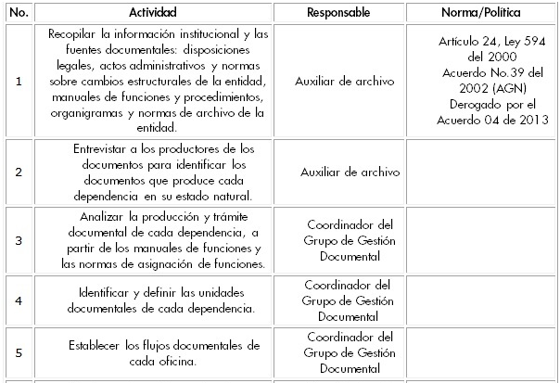
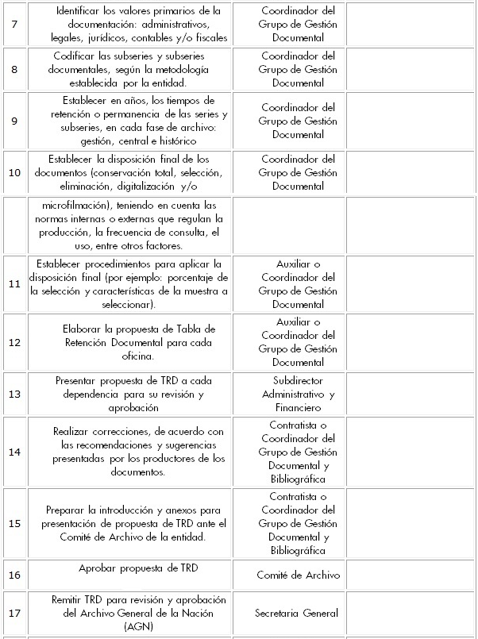
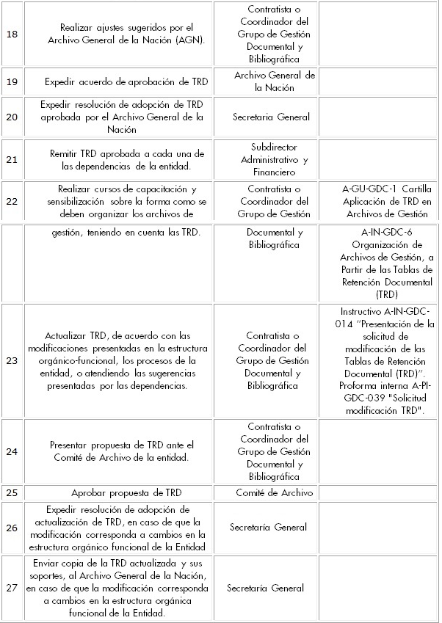

6. HISTORIAL DE CAMBIOS

FECHA | VERSIÓN | DESCRIPCIÓN DEL CAMBIO
12/06/2026 | 0 | Primera versión del documento para el nuevo Mapa de procesos. Código anterior: GD-002. V00.  Para efectos de trazabilidad y soporte de la migración al nuevo aplicativo de administración de la documentación del Modelo Institucional de Operación (MIO), los siguientes fueron los responsables de la revisión y aprobación del documento migrado:  Desde la OAPS se asegura que el contenido corresponde a la última versión vigente en ISOlución al momento de la migración a MIOsoft.
  REVISÓ | APROBÓ
  VILMA LUISA FONSECA CASTELLANOS  Cargo: Secretario Ejecutivo Gestión documental  JASSON CRUZ  Cargo: Jefe Oficina Asesora de Planeación Sectorial | SANTIAGO ANDRES MARROQUIN  Cargo: Secretario general (E)

FLUJO DE APROBACIÓN

ELABORÓ |  | APOYO OAPS |  | REVISÓ |  | APROBÓ
Nombre: |  | Nombre: | Jefferson Orlando López Saavedra | Nombre: |  | Nombre:
Cargo: |  | Cargo: | Profesional Especializado | Cargo: |  | Cargo:

